
CIENCIAS SOCIALES

Los gobiernos tribales de Oregón trabajan juntos para proteger al salmón

Descripción general
CONOCIMIENTO ESENCIAL
Gobiernos tribales

RESULTADOS DEL APRENDIZAJE
Los estudiantes aprenderán lo siguiente:
Los gobiernos tribales toman decisiones importantes para
sus comunidades.
Las formas en que las diferentes tribus de Oregón trabajan para proteger al salmón.
Los gobiernos tribales trabajan con otros gobiernos (estatales y federales) para resolver problemas.
PREGUNTA ESENCIAL
¿Cómo ayudan los gobiernos tribales de Oregón para proteger al salmón?

TIEMPO REQUERIDO
35 minutos
Esta lección presenta a los estudiantes los gobiernos tribales de Oregón, y se centra en cómo trabajan varias tribus de Oregón para proteger al salmón, un recurso culturalmente importante. Los estudiantes explorarán cómo los gobiernos tribales colaboran con las autoridades estatales y federales para proteger las poblaciones de salmón, lo que demuestra
la relación de los gobiernos descrita en el Conocimiento esencial, Gobiernos tribales.

Datos de referencia para los profesores
Desde tiempos inmemoriales, las tribus nativas americanas de Oregón han pescado, cazado y recolectado alimentos como el salmón, el alce y las bayas, prácticas que no solo alimentan a sus comunidades, sino que también preservan su identidad cultural.
Los tratados y las políticas federales, como la Ley Dawes de 1887, se usaron para restringir estas formas de vida de los nativos al dividir las tierras tribales y expulsar por la fuerza
a los pueblos nativos de sus tierras natales.
Esto alteró los modos de vida tradicionales y limitó el acceso a las fuentes naturales de alimentos . A pesar de ello, muchas tribus se adaptaron y conservaron sus tradiciones culturales y sus vínculos con la tierra. Las tribus también usaron los tratados para hacer valer sus derechos a cazar, pescar y recolectar en
sus territorios ancestrales. Esta lección aborda estas cuestiones a través de un análisis detallado de las iniciativas de los gobiernos tribales para proteger
al salmón en sus tierras ancestrales.
ESTÁNDARES
Estándares de Ciencias Sociales de Oregón
2.25 Evaluar la información relacionada con un tema o problema.
2.6 Describir las funciones
y responsabilidades de los gobiernos tribales en los Estados Unidos.

Consideraciones para los profesores

Prácticas pedagógicas
A la hora de enseñar esta lección, los siguientes principios pueden servir de guía para para la toma
de decisiones y el compromiso con los estudiantes.
Palabras e ideas clave
Gobierno tribal: grupo de dirigentes de una tribu que ayudan a tomar decisiones sobre su pueblo, su tierra
y sus aguas.
Contaminación: cualquier cosa que ensucia o daña la tierra, el aire o el agua y los vuelve inseguros.
Restauración: devolverle
a la naturaleza su estado natural y saludable.
Presa: muro construido a lo largo de un río para detener
o ralentizar el flujo del agua.

- Tenga en cuenta las necesidades y niveles de comodidad del estudiante. Algunos estudiantes pueden sentirse incómodos al compartir cuestiones personales sobre su familia y
no se les debe exigir que lo hagan.
- Céntrese en la enseñanza del Conocimiento esencial a través de una exploración de las iniciativas actuales para proteger al salmón.
- Cuando comparta el contenido con los estudiantes, aborde el "por qué", no solo
el "qué".
- Destaque la fortaleza y las luchas de los pueblos indígenas de Oregón en la actualidad, reconociendo al mismo tiempo su historia y tradiciones.
- Asegúrese de que las prácticas docentes sean accesibles
y adecuadas para los estudiantes nativos y no nativos.
Evaluación
MATERIALES
¿Qué materiales necesitan los estudiantes para realizar esta actividad
Diapositivas
Pizarra blanca
Material de escritura
Autoevaluación
del estudiante
Durante esta lección, observe y escuche a los estudiantes durante los debates y mientras trabajan de forma independiente y colaborativa para determinar cómo progresa su aprendizaje. Supervise activamente los debates de los estudiantes e intervenga cuando haya conceptos erróneos o prejuicios que puedan inhibir un compromiso auténtico con este tema.
Anote lo que dicen y hacen los estudiantes en relación con los criterios de éxito. Utilice esta información formativa para proporcionar comentarios a los estudiantes y planificar
los siguientes pasos.
Al final de la lección, ofrezca a los estudiantes la oportunidad de reflexionar sobre su aprendizaje mediante una autoevaluación. Los estudiantes pueden indicar su nivel de aprendizaje en relación con criterios de éxito específicos. También pueden escribir una explicación de por qué creen que se encuentran en ese nivel de aprendizaje.

Criterios de éxito
- Los estudiantes pueden describir las formas en que las Tribus de Oregón protegen al salmón.
- Los estudiantes pueden explicar por qué el salmón es importante para las
Tribus de Oregón.

Actividades de la lección

Inicio

Duración: 5 minutos

Paso 1:
Presente el tema de la lección a los estudiantes. Explique que el salmón es muy especial para los nativos de Oregón. Representan alimento, cultura, familia y tradición. Pregunte si alguien ha comido o pescado salmón alguna vez.
Muestre a los estudiantes una imagen de salmones nadando contra la corriente (hay una
al final de esta lección). Pregunte a los estudiantes qué les llama la atención del salmón.
Explique a los estudiantes que hoy aprenderán qué necesita el salmón para mantenerse sano y cómo trabajan los gobiernos tribales para protegerlo porque es importante para
su cultura y su forma de vida.
Pregunte a los estudiantes si saben cuáles son las tribus nativas americanas de Oregón.
Si no lo saben, explíqueles que Oregón tiene nueve tribus reconocidas a nivel federal que están formadas por los primeros pueblos de Oregón. Comparta que las tribus han estado aquí desde tiempos inmemoriales, es decir, desde antes de que cualquiera pudiera recordarlo.
Muestre a los estudiantes un mapa de Oregón con los nombres y las ubicaciones de las tribus identificadas. Pregunte a los estudiantes si pueden encontrar la tribu más cercana
a ellos.

Paso 2:
Repase con los estudiantes los Resultados del aprendizaje, los Criterios de éxito y la
Pregunta esencial.

Actividad principal
Duración: 20 minutos

Paso 1:
Diga a los estudiantes: "¡El salmón tiene un gran trabajo! Nada desde el océano hasta
su río natal para poner huevos. Pero por el camino se enfrenta a diferentes problemas.
Hoy aprenderemos cuáles son esos problemas y cómo las tribus de Oregón los ayudan
a resolverlos. Para las tribus de Oregón, el salmón es muy importante y especial".

Paso 2:
Pregunte a la clase:
- "¿Alguien conoce algún problema al que se enfrentan el salmón o los peces
en los ríos?".
- "¿Qué creen que necesita el salmón para vivir y crecer?".

Paso 3:
Defina las siguientes palabras clave para los estudiantes:
- Contaminación: cualquier cosa que ensucia o daña la tierra, el aire o el agua
y los vuelve inseguros.
- Presa: gran muro construido a lo largo de un río para detener o ralentizar
el fujo del agua.
Explica que el salmón es un gran nadador, pero que necesita agua limpia y fresca. La contaminación por basura, petróleo o productos químicos puede enfermarlo. Las presas bloquean el camino cuando intentan nadar de vuelta a casa para poner huevos. Si los salmones no pueden poner huevos, no habrá más salmones en el futuro.

Paso 4:
Comparte con los estudiantes el Folleto ¿Qué es saludable para el salmón? Contiene imágenes de diferentes objetos que pueden encontrarse en un río. Pida a los estudiantes que tachen los objetos que no son saludables para el salmón o los ríos. A continuación, pida a los estudiantes que compartan en voz alta qué objetos deben y no deben estar en un río saludable. Haga una lista en papel milimetrado con las respuestas de los estudiantes.

Paso 5:
Explique a los estudiantes que "Hace mucho tiempo, las Tribus de Oregón pescaban salmones en los ríos para alimentarse y celebrar ceremonias. Pero más tarde, el gobierno de EE. UU. promulgó leyes que prohibían a los nativos pescar en los mismos lugares. Se construyeron presas, y la contaminación dificultó la supervivencia del salmón. Las tribus nunca se rindieron. Trabajaron juntas para proteger al salmón y seguir pescando a su manera tradicional".
Comparta la definición:
- Gobierno tribal: grupo de dirigentes de una tribu que ayudan a tomar decisiones sobre su pueblo, su tierra y sus aguas.

Paso 6:
Lea en voz alta a los estudiantes cada uno de los ejemplos de gobiernos tribales que protegen al salmón. Después de leer cada uno, haga una pausa para formular una pregunta o establecer una conexión.

Tribus Confederadas de Warm Springs
- Crían más de 750 000 salmones jóvenes al año en una piscifactoría. Una piscifactoría es como una guardería de crías de salmón.
- Tienen científicos especializados en peces que estudian cómo proteger los ríos.
- Protegen la tierra y el agua para que vivan los peces.
Pregunta a los estudiantes: "¿Por qué crees que criar salmones jóvenes ayuda a la población de salmones?".

Tribus Confederadas de Grand Ronde
- Estudian los peces para asegurarse de que estén sanos.
- Donan dinero para restaurar los ríos.
- Ayudan a eliminar las presas que impiden a los peces llegar a casa.
Pregunta a los estudiantes: "¿Has ayudado alguna vez a restaurar algo que estaba roto? ¿Por qué es importante restaurar los ríos?"

Tribus Klamath
- Protegen a unos peces especiales llamados c'waam y koptu.
- Construyen estanques para las crías y las liberan en el lago.
- Sus relatos cuentan que estos peces forman parte de su identidad.
Pregunta a los estudiantes: "¿Qué pasaría si desaparecieran esos peces especiales? ¿Cómo se sentiría su comunidad?".

Paso 7:
Pida a los estudiantes que se pongan de pie. Diga a los estudiantes que hoy serán salmones.
Diga a los estudiantes: "Imaginen que son salmones nadando desde el océano hasta su río natal en Oregón. Pero se encuentran con muchos problemas en el camino".
Haga que los estudiantes "naden" en su sitio mientras nombra los obstáculos:
- Cuando diga "presa", deben saltar (como los peces del video).
- "¡El agua está demasiado caliente!" (los estudiantes se abanican).
- "¡Hay contaminación en el agua!". (los estudiantes se tapan la nariz).
- Pregunta: "Si fueras un dirigente, ¿qué harías para ayudar al salmón?".
Toma 2-3 ideas de los estudiantes.

Cierre

Duración: 5 minutos aproximadamente

Paso 1:
Establezca la conexión entre el cuidado del salmón y la protección de la cultura.
Comparte que aunque el salmón se enfrenta a muchos problemas, las Tribus de Oregón siguen trabajando duro para protegerlo. Ayudar al salmón es una forma que tienen las tribus de cuidar sus tradiciones, sus tierras y su futuro.
Invite a los estudiantes a que hablen con un compañero/compañera/compañere y:
- describan las formas en que las Tribus de Oregón protegen el salmón, y
- expliquen por qué el salmón es importante para las Tribus de Oregón.

Recursos adicionales
Lecciones de 2º Grado y material de apoyo de Las Tribus Confederadas del Klamath
Planes de lecciones: C'waam y Koptu
Presentaciones:
- Hábitat de los lagos Klamath
- Cambios en la cuenca del Klamath
- Soluciones al problema del lago insalubre
Vídeo: Salvar a los C'Waam

Imagen del salmón
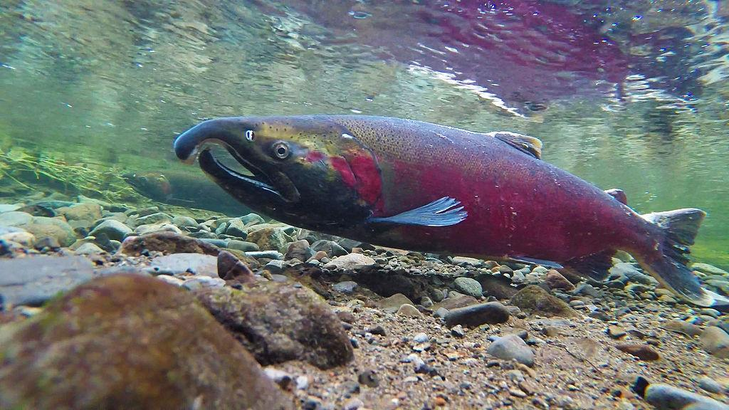

Fuente de la imagen: Bureau of Land Management Oregon and Washington, dominio público, vía Wikimedia Commons, Coho Spawning on the Salmon River.

Folleto: Mapa de Oregón con 9 tribus reconocidas
a nivel federal

¿Qué tribu está más cerca de ti?

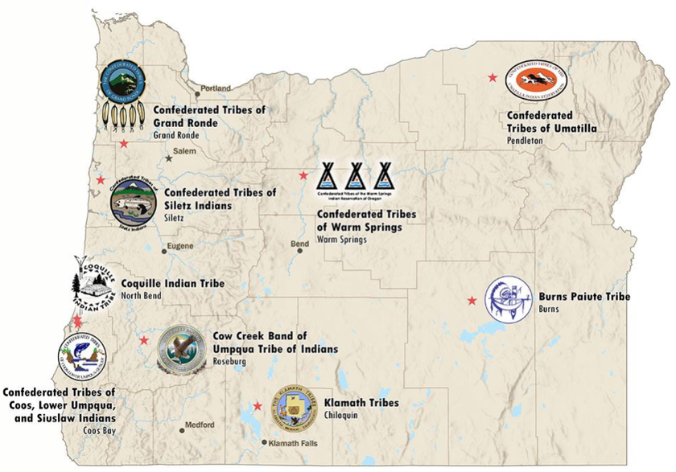

Folleto: ¿Qué es saludable para el salmón y los ríos?

Nombre:

Instrucciones: tacha los objetos que no son saludables para el salmón y que no deben estar en los ríos.

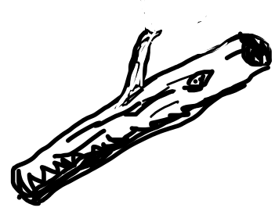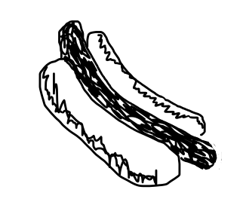

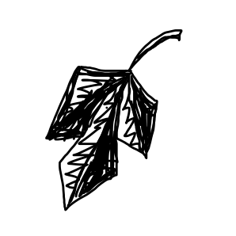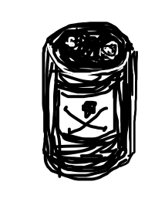

Folleto: Autoevaluación del estudiante

Nombre y apellidos:
Instrucciones: lee los criterios de éxito de la lección que aparecen en la primera columna. A continuación, decide si puedes hacerlo ahora o todavía no. Si seleccionaste "Todavía no", compartes algo que puedas hacer como próximo paso. Si seleccionaste Sí, comparte lo que hiciste bien.

Criterios de éxito | Todavía no   | Sí  
Puedo describir las formas
en que las Tribus de Oregón protegen el salmón.
Puedo explicar por qué el salmón es importante para
las Tribus de Oregón.

